
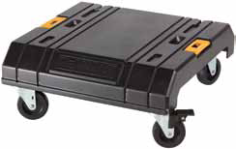

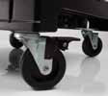
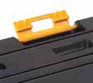
DWST1-71229
TSTAK Cart

TSTAK-Boxen: Stark und zuverlässig

Flexible Plattform, beliebig kombinierbar
Innovatives Design
Boxen sind aufeinander stapelbar und verriegelbar
Material: Polypropylen, strukturiert 3,0 mm starke Wände
Komfort-Handgriff aus Bi-Material
Seitenmulden für ein bequemes Tragen
Aussparungen im Boden verhindern das Verrutschen

Rollbrett für alle gängigen TSTAK-Boxen

Sicher einsetzbar und extrem wendig auch
bei engsten Platzverhältnissen durch die um
360° drehbaren Lenkrollen mit Feststellbremse.

Durch das einfache Clip-Verbindungssystem
kann das Rollbrett unter jeder TSTAK™ -Box
des Sortiments sicher befestigt werden.

Die kompakte und leichte Bauweise
ermöglicht ein einfaches Verstauen auch bei
Nichtgebrauch.

Bis zu 100 kg belastbar.
Maße: 486mm x 181mm x 436 mm

